**Инструкция по установке ПК «Сведения 2005» версия 4.4.4**

**Не рекомендуется устанавливать в системные папки WINDOWS (Program Files, Program Files(x86), Users, WINDOWS)!!!!**

Запустить файл из архива **sved_setup_wise_444.exe.** Далее следовать инструкциям на экране

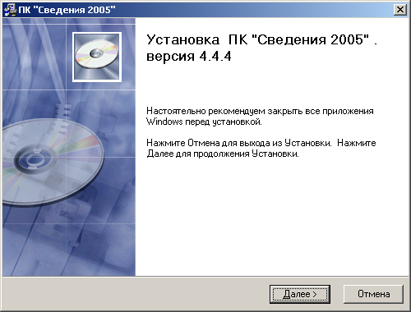

Нажать кнопку «Далее»

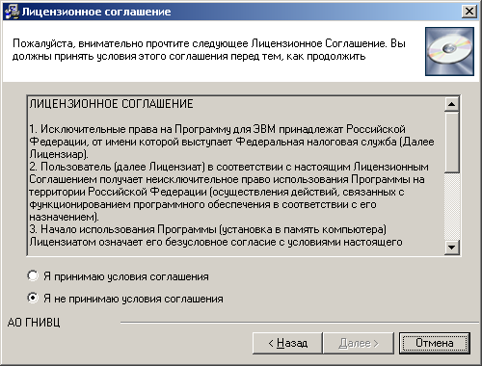

Выбрать «Я принимаю условия соглашения» и нажать «Далее»

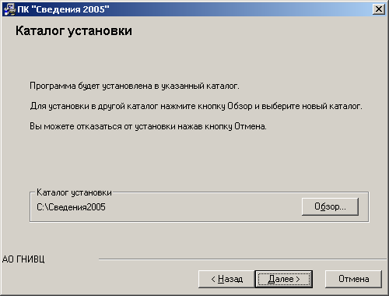

Здесь можно поменять каталог установки ПК или ничего не изменять и нажать кнопку «Далее»

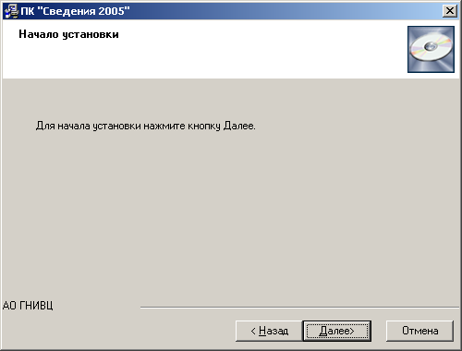

Нажать кнопку «Далее»

На экране пойдет установки программы

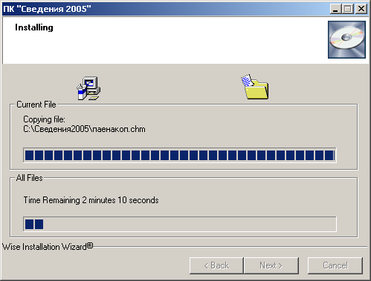

После завершения установки появиться окно

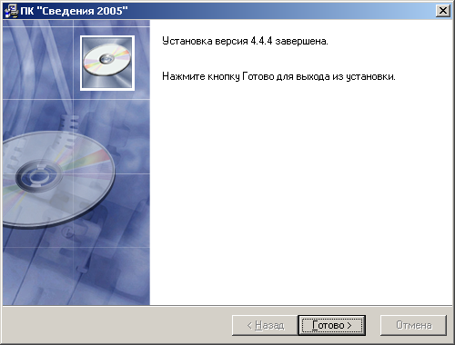

Нажать кнопку «Готово» и программа готова к работе